# 系统说明

demoapp.zip是前台代码，myproject_jat.jar是后台源码，本项目采用前后端分离技术，后台源码在IntelliJ IDEA 2018.1.6 x64上进行开发，运行环境为jdk 1.8.0_121，java运行环境如下：

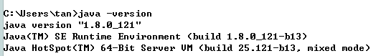

后台系统使用apache-maven-3.5.4仓库，mysql版本为5.0.22-community-nt,mysql详细信息如下图所示：

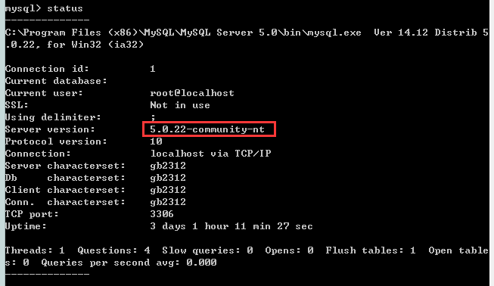

系统使用tomcat7.0.47服务器进行运行，端口为8080,后台系统中整合了swagger，在运行之后可以在浏览器中输入： <http://localhost:8080/swagger-ui.html>查看接口文档。单独访问接口可在浏览器中输入[http://localhost:8080/](http://localhost:8080/swagger-ui.html) +接口路径。后台系统可在dos窗口切换到后台jar包目录,使用java -jar jar包名进行运行。

系统前台代码是在HBuilderX.1.2.1.20181126上进行开发，在系统中把demoapp.zip包进行解压缩就可以进行前端页面的查看，但是要想使用功能就必须先将后台服务器运行起来，如果后台已经运行起来但是功能依旧无法使用，那么要进行可以看一下js包中url.js文件，在这里修改成相应的局域网名就可以了，对于app的安装可以将文件夹下的智能教育app系统.apk文件复制到手机即可进行安装，也可以扫描下方二维码将文件安装到手机，二维码长时间后可能会失效，因此如果扫描二维码不能安装可以使用前面的方法进行安装。

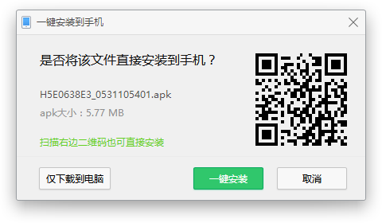

ie.mysql是数据库，在mysql中复制sql语句可以得到系统的数据库以及数据库以存储的信息。